TÀI LIỆU ĐẶC TẢ NGHIỆP VỤ

DỰ ÁN
Quản lý Kho hàng và Chuỗi cung ứng

Nhóm thực hiện : …………...…Nhóm 3……………………………...
Ngày ban hành : ……27/10/2026…………………………………………...
Mã tài liệu : ……WML_SRS………………………………………...
Phiên bản : ………v0.1………………………………………………...

Trạng thái tài liệu | draft
Người viết | Phạm Phương Anh
Người review | Giảng viên phụ trách: Thầy Bùi Thanh Hải
Người phê duyệt | Giảng viên phụ trách: Thầy Bùi Thanh Hải
QA(Quality Assurance)
Phiên bản | 0.2
Ngày phát hành | 23/10/2026

KIỂM SOÁT TÀI LIỆU
Thông tin kiểm soát
Ngày | Người lập | Người kiểm tra  / Kết quả | Người phê duyệt  / Kết quả
23/10/2026 | Phạm Phương Anh | Giảng viên phụ trách | Giảng viên phụ trách

Thông tin lịch sử
Ngày | Người thực hiện | Phiên bản | Nội dung
21/10/2026  Đến  23/10/2026 | Phạm Phương Anh | v 0.1 | Khởi tạo và hoàn thiện nội dung sơ bộ, phiên bản đầu

PHẦN 1: GIỚI THIỆU

Mục đích tài liệu
Tài liệu đặc tả mục tiêu phát triển, yêu cầu nghiệp vụ cho Hệ thống quản lý Kho hàng và Chuỗi cung ứng. Tài liệu được thiết kế bám sát quy trình phát triển Agile với chu kỳ phát triển theo Sprint 3 ngày/4 người. Tài liệu sẽ tổng hợp và định nghĩa rõ ràng:
- Phạm vi phát triển: Hệ thống được xây dựng với mục tiêu cung cấp dịch vụ quản lý khép kín chuỗi cung ứng và kho vận qua 6 phân hệ cốt lõi: Từ phiên bản 2 (03/11/2026), hệ thống vận hành theo mô hình SaaS: nhiều doanh nghiệp tự đăng ký và dùng chung một bản triển khai, dữ liệu tách biệt theo doanh nghiệp, dùng thử 30 ngày, gói dịch vụ thanh toán qua PayOS, AI nhập liệu từ tài liệu và trợ lý AI, API key cho hệ thống ngoài.
- Xác thực & Phân quyền
- Quản lý danh mục tồn kho, Barcode & đa kho bãi
- Quản lý Nhập kho
- Quản lý Bán hàng & Xuất kho
- Kiểm kê định kỳ, cảnh báo tự động
- Dashboard báo cáo & phân tích tích hợp Trợ lý ảo AI.
- Yêu cầu kỹ thuật (Backend, Frontend, quản lý mã nguồn, quy trình phát triển và vận hành DevOps,..)
- Backend: Phát triển theo kiến trúc Microservice với Backend sử dụng Java 17/21 (Spring Boot 3.x, Spring Cloud)
- Kết hợp cơ sở dữ liệu MySQL 8.0, Redis Cache và RabbitMQ
- Frontend: Sử dụng ReactJS (Vite, Taiwind CSS, Ant Design)
- Toàn bộ dịch vụ được đóng gói đồng nhất bằng Docker & Docker Compose
- Kết hợp quản lý mã nguồn theo tiêu chuẩn Git-flow và tự động hóa kiểm thử, đóng gói, triển khai liên tục qua CI/CD (GitHub Actions & GHCR)
- Yêu cầu phi chức năng: Đảm bảo các tiêu chuẩn chất lượng vận hành gồm:
- Hiệu năng cao (phản hồi API nghiệp vụ ≤ 500ms), chịu tải đồng thời an toàn và cơ chế trống âm kho
- Bảo mật chặt chẽ
- Độ tin cậy và Khả năng phục hồi
- Giao diện tương thích đa thiết bị (Responsive)

Phạm vi tài liệu (*tài liệu bao quát những nội dung nào, áp dụng cho ai và có hiệu lực trong giai đoạn nào)
- Nội dung bao quát: Tài liệu này quy định và mô tả chi tiết toàn bộ các yêu cầu nghiệp vụ (Functional Requirements), yêu cầu phi chức năng (Non-Functional Requirements), kiến trúc kỹ thuật (Microservices), quy tắc thiết kế CSDL và quy trình đóng gói, triển khai tự động (Docker, CI/CD) cho dự án Hệ thống Quản lý Kho hàng & Logistic (WMS).
- Đối tượng & Hiệu lực áp dụng: Tài liệu đóng vai trò là cơ sở tham chiếu duy nhất (SSoT) cho toàn bộ 4 thành viên trong nhóm phát triển (Tech Lead/DevOps, Full-stack Developers, QA/Tester) và Giảng viên hướng dẫn trong suốt vòng đời phát triển dự án (3 tuần / 6 Sprints).
- Mục tiêu sử dụng: Là căn cứ để đội ngũ lập trình viên xây dựng hệ thống (Backend/Frontend), thiết lập hạ tầng, đồng thời là tiêu chí đối chiếu để xây dựng lịch bản kiểm thử (Test Cases) và nghiệm thu sản phẩm cuối kì phát triển
- Giới hạn ngoài phạm vi: Tài liệu tập trung vào đặc tả kỹ thuật và nghiệp vụ phần mềm; không bao gồm hướng dẫn sử dụng cho người dùng cuối, cấu hình lắp đặt thiết bị phần cứng ngoài

Tổng quan ứng dụng
Hệ thống Quản lý kho hàng & Chuỗi cung ứng là 1 nền tảng Web Service tập trung được thiết kế theo kiến trúc Microservice nhằm số hóa và tự động hóa toàn diện quy trình vận hàng kho bãi cũng như chuỗi cung ứng của doanh nghiệp phân phối – bán lẻ.
- Vai trò của ứng dụng:
Ứng dụng đóng vai trò là "trung tâm điều phối dữ liệu " kết nối các bộ phận: Mua hàng – Kho vận – Bán hàng – Kế toán – Ban giám đốc.
Hệ thống thay thế hoàn toàn phương thức ghi chép sổ sách/Excel thủ công rời rạc, giải quyết triệt để tình trạng lệch số liệu tồn kho, âm kho, cháy hàng hoặc đọng vốn.
- Luồng vận hành khép kín:
- Đầu vào (Inbound): Quản lý Nhà cung cấp → Lập & Duyệt đơn mua hàng (PO) → Kiểm đếm thực tế qua quét mã Barcode/QR khi nhập kho (GRN) → Định vị lưu trữ vào từng vị trí Ô/Kệ (Zone/Rack/Bin) theo lô và hạn sử dụng
- Lưu trữ & Nội bộ (Storage & Internal Control): Giám sát sức chứa đa kho thời gian thực, điều chuyển hàng hóa giữa các kho chi nhánh (Stock Transfer), đóng băng vị trí để kiểm kê định kỳ (Stocktake) và cân bằng tồn kho tự động
- Đầu ra (Outbound): Tiếp nhận đơn bán hàng (SO) → Tự động kiểm tra và giữ chỗ tồn kho khả dụng (ATP) → Gợi ý lộ trình lấy hàng tối ưu theo nguyên tắc nhập trước xuất trước / hết hạn trước xuất trước (FIFO/FEFO) → Xuất kho (GDN) và trừ tồn tức thời
- Phân tích & Cảnh báo thông minh (Tích hợp nâng cao): Tự động phát cảnh báo qua WebSocket/Email khi hàng chạm ngưỡng tồn an toàn (Safety Stock) hoặc cận hạn sử dụng;
Cung cấp Dashboard biểu đồ trực quan và tích hợp Trợ lý ảo AI hỗ trợ hỏi đáp, tóm tắt báo cáo điều hành và đối soát công nợ

1.4 Thuật ngữ viết tắt
STT | Từ viết tắt | Diễn giải

PHẦN 2: YÊU CẦU TỔNG THỂ

2.1 Sơ đồ quan hệ đối tượng
- Xác định đối tượng hệ thống:
- Nhân sự & Kho: User, Role, Warehouse (Kho), StoredLocation (Vị trí kho)
- Hàng hóa & Tồn kho: Category (Danh mục), Product (SKU), Batch (Lô/Date)
- Chuỗi cung ứng: Supplier (Nhà cung cấp), Customer(Khách hàng), ProductReceipt (Phiếu nhập kho), ProductDispatch(Phiếu xuất kho), SaleOrder(Đơn bán hàng), PurchaseOrder(Đơn mua hàng)
- Quản lý nội bộ: StockTransfer (Điều chuyển), StockeTake(kiểm kê), StockTake_Detail

- Quan hệ giữa các đối tượng:
- Nhóm Phân quyền & Cấu trúc kho:
  - 1 người dùng –1 vai trò cụ thể
    - Quản lý kho – 1 nhà kho
    - 1 nhà kho – 1/nhiều nhân viên kho
  - 1 nhà kho – 1/nhiều vị trí lưu trữ (Warehouse – 1.n - StoredLocation)

- Nhóm Kho hàng & StoredLocation:
  - 1 Kho hàng được chia nhỏ → Nhiều vị trí ô kệ
  - 1 Sản phẩm ↔ InventoryStock (Số lượng tồn) ↔ StoredLocation
- Nhóm Mua hàng – Nhập kho:
  - 1 nhà cung cấp – 1/nhiều đơn mua hàng (PO);
- Mỗi đơn mua hàng (PO) – 1/nhiều chi tiết mặt hàng đặt mua
- 1 đơn mua hàng – 1/nhiều phiếu nhập kho
- Nhóm Bán hàng – Xuất kho:
- 1 Khách hàng – 1/nhiều đơn bán hàng
- Mỗi đơn Bán hàng – sinh ra 1/nhiều phiếu xuất kho
- Nhóm Kiểm kê, quản trị nội bộ:
  - Mỗi Lệnh điều chuyển (StockTransfer) liên kết duy nhất giữa Kho nguồn và Kho đích để dịch chuyển tồn kho giữa các Kho hàng
  - 1 Kho – 1 phiên kiểm kê – 1/nhiều chi tiết kiểm kê
- Sơ đồ quan hệ các đối tượng:
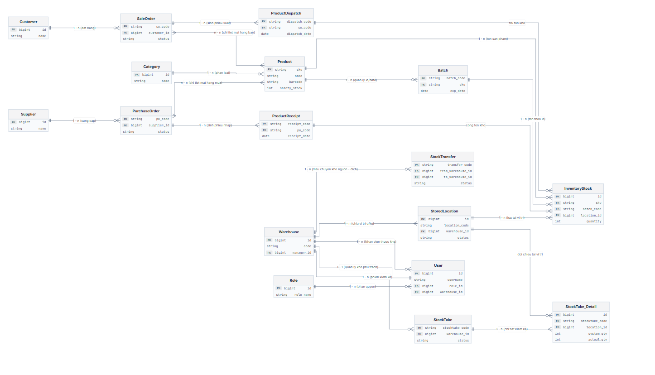

2.2 Sơ đồ Use Case
Sơ đồ Use Case tổng quan:
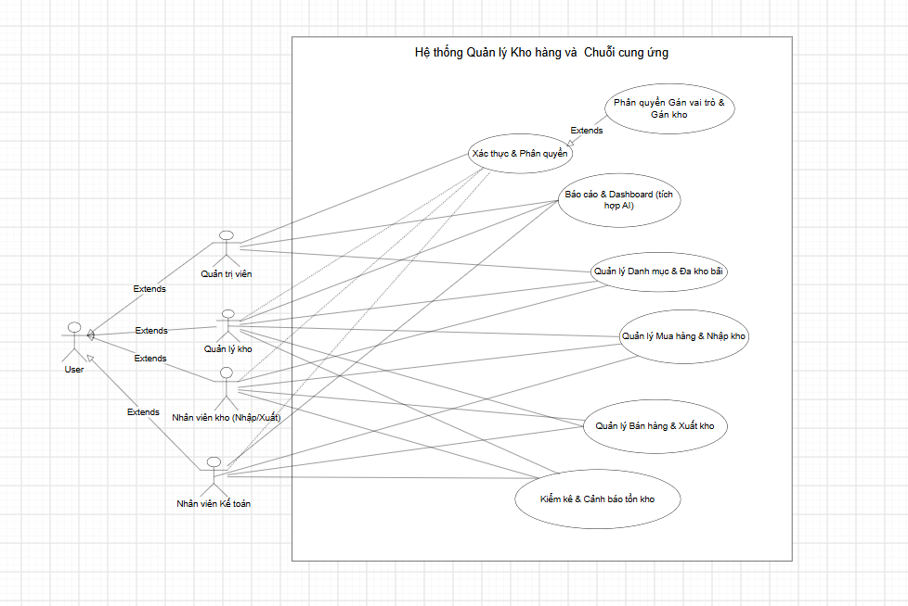
- Sơ đồ UC cho phân hệ 1 & 2:
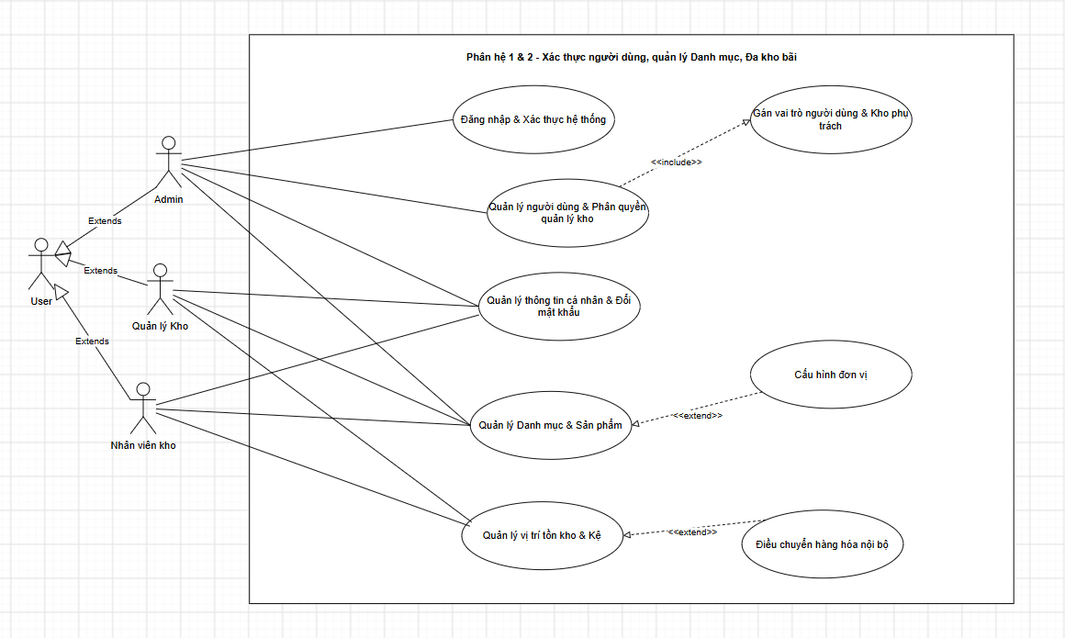
- Sơ đồ UC cho nhóm phân hệ 3 & 4: Chuỗi cung ứng Mua – Nhập & Bán – Xuất
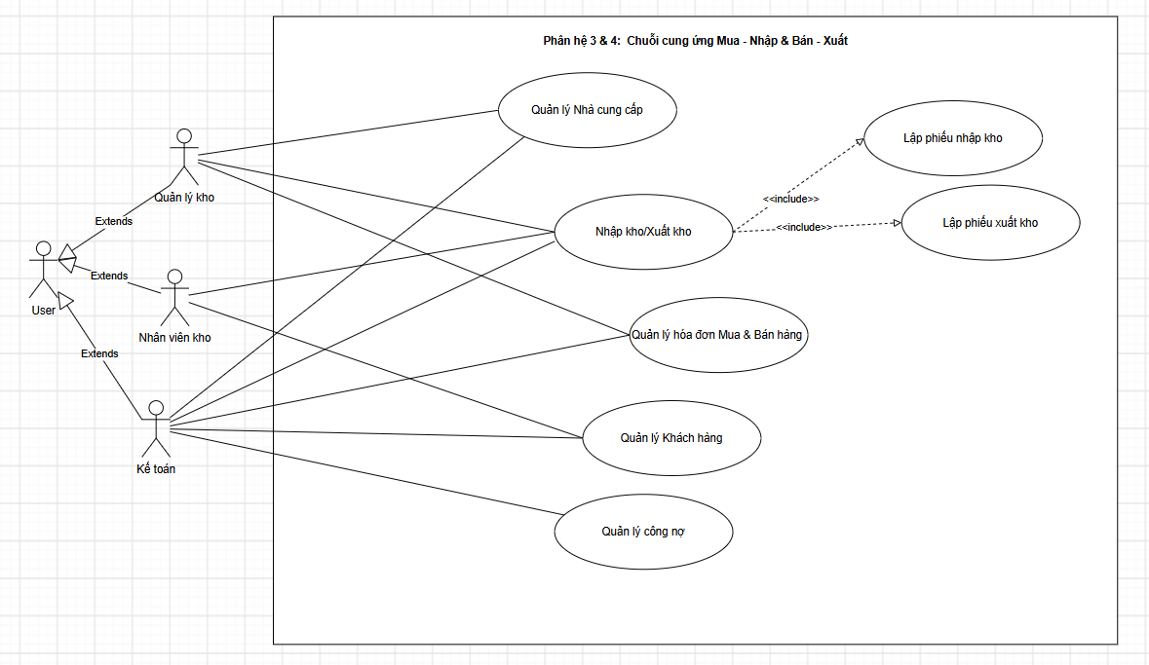
- Sơ đồ UC cho nhóm phân hệ 5 & 6: Nhóm Thống kê – Báo cáo – Cảnh báo tồn kho
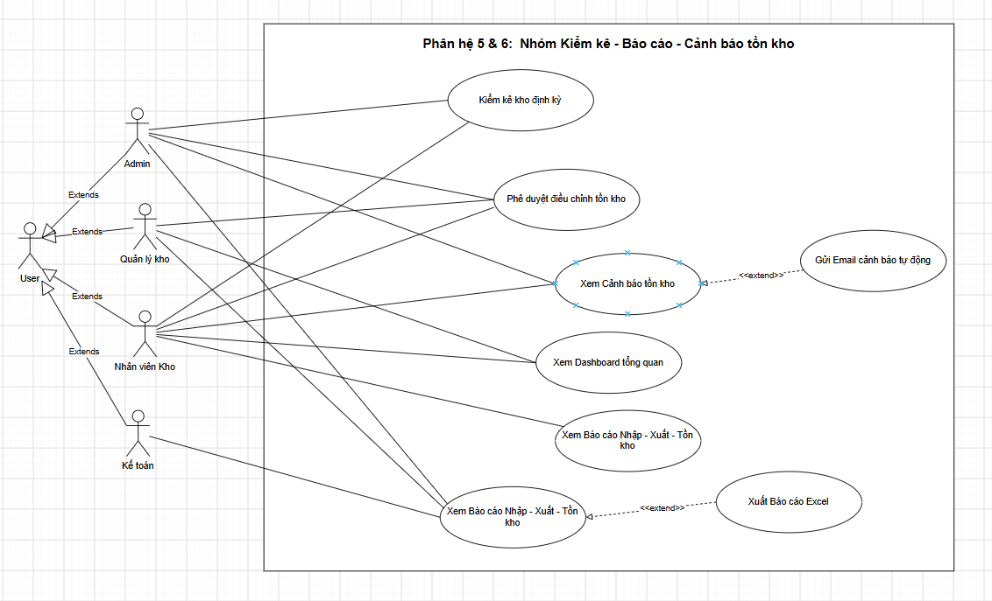

2.3 Sơ đồ luồng
- Sơ đồ Luồng Mua hàng & Nhập kho:
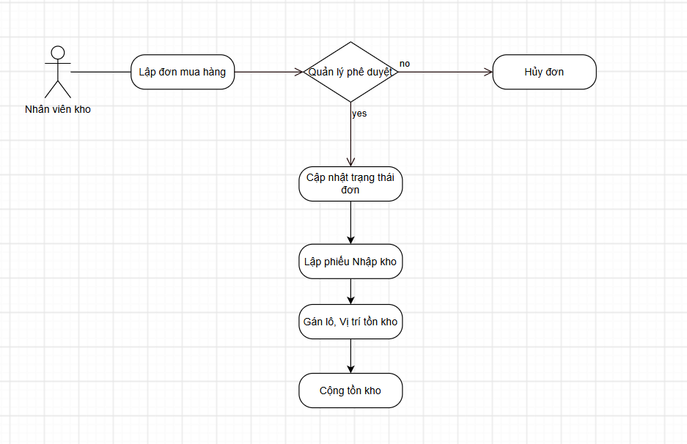

- Luồng Bán hàng & Xuất kho
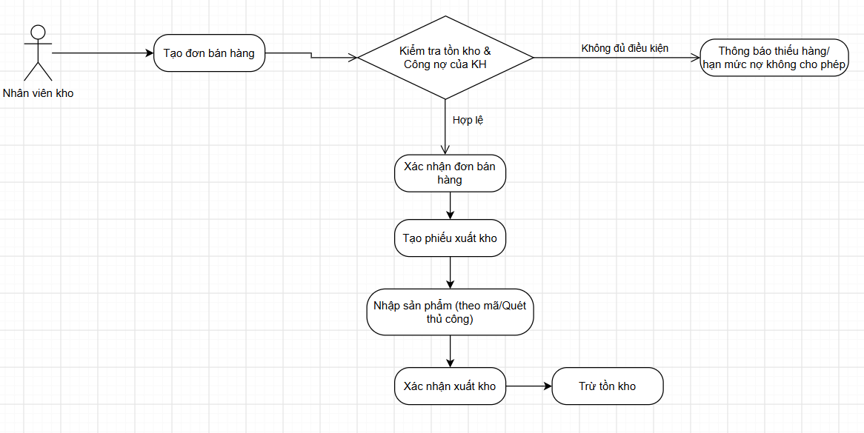
- Sơ đồ luồng Điều chuyển hàng hóa kết hợp Kiểm kê:
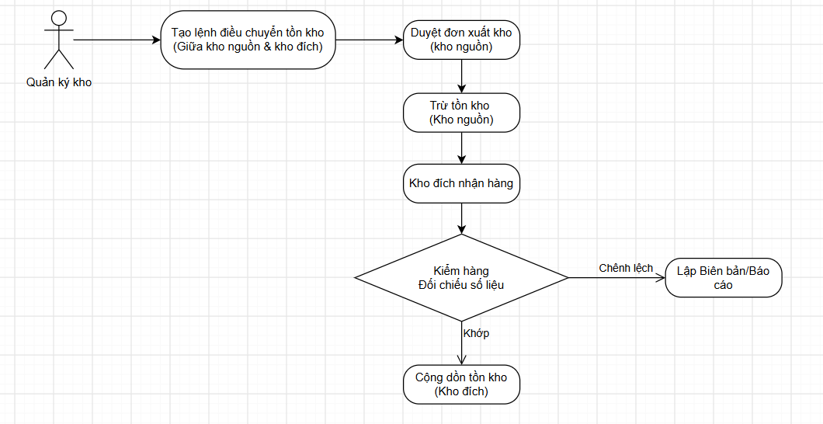

2.4. Sơ đồ trạng thái
- Sơ đồ trạng thái Đơn mua hàng (Nhập kho):
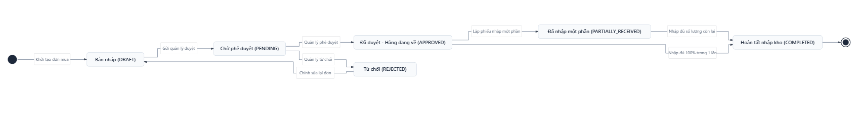
- Sơ đồ trạng thái Đơn bán hàng (Xuất kho):
- Sơ đồ Trạng thái lệnh điều chuyển Hàng hóa (Nội bộ):
- Sơ đồ trạng thái Vị trí ô lưu trữ:

2.5. Phân quyền
Hệ thống áp dụng cơ chế kiểm soát truy cập dựa trên vai trò (RBAC – Role-Based Access Control) kết hợp với phân quyền phạm vi dữ liệu theo từng kho (Warehouse Scope).

2.5.1. Phân quyền chức năng
Quyền thao tác trên các phân hệ chức năng được phân định theo 4 vai trò chính như sau:
Nhóm chức năng/nghiệp vụ | Quản trị viên | Quản lý kho | Nhân viên kho | Kế toán
- Quản lý Người dùng & Phân quyền | Toàn quyền | Không | Không | Không
- Quản lý danh mục kho | Toàn quyền | Xem, Cập nhật | Chỉ xem | Chỉ xem
- Quản lý Vị trí Ô/Kệ (StoredLocation) | Chỉ xem | Toàn quyền | Xem | Không
- Quản lý danh mục & Sản phẩm | Chỉ xem | Toàn quyền | Xem, Thêm/Sửa | Chỉ xem
- Đơn mua & Đơn bán | Chỉ xem | Tạo, Phê duyệt / Hủy | Tạo đơn, Xem | Chỉ xem
- Phiếu nhập & Phiếu xuất | Chỉ xem | Tạo, Duyệt, Xem | Tạo phiếu, Quét mã | Chỉ xem
- Điều chuyển & Kiểm kê | Chỉ xem | Lập kế hoạch, Duyệt | Kiểm đếm | Duyệt điều chỉnh tồn
- Quản lý Hóa đơn & Công nợ | Chỉ xem | Không | Xem thông tin cơ bản | Toàn quyền
- Dashboard, Báo cáo Nhập-Xuất-Tồn kho | Toàn quyền | Toàn quyền (theo kho) | Xem cảnh báo | Toàn quyền & Xuất Excel

2.5.2. Phân quyền dữ liệu
Ngoài việc giới hạn nút bấm/màn hình, hệ thống tự động lọc dữ liệu trả về từ CSDL theo 3 quy tắc:
- Giới hạn dữ liệu theo Phạm vi Kho (Warehouse Scope):
  - Cấp toàn cục (Admin, Accountant): Được quyền truy xuất dữ liệu tồn kho, đơn hàng và báo cáo của tất cả các kho trên toàn hệ thống.
  - Cấp chi nhánh (Warehouse Manager, Warehouse Staff): Tài khoản được gắn với warehouse_id nào thì hệ thống tự động lọc dữ liệu (WHERE warehouse_id = ...), chỉ cho phép xem và thao tác trên vị trí kệ (StoredLocation), tồn kho (InventoryStock), phiếu nhập/xuất và phiên kiểm kê thuộc đúng kho mình phụ trách/làm việc.
- Bảo mật dữ liệu Tài chính & Công nợ:
  - Nhân viên kho (Warehouse Staff) khi lập phiếu nhập (ProductReceipt), phiếu xuất (ProductDispatch) hoặc kiểm kê (StockTake) chỉ nhìn thấy số lượng vật lý, lô hàng và vị trí ô kệ; hệ thống ẩn các thông tin tài chính nhạy cảm như chiết khấu thương mại, tổng dư nợ khách hàng và báo cáo lãi/lỗ.
- Toàn vẹn dữ liệu theo Trạng thái chứng từ (Immutability):
  - Các đơn hàng/phiếu kho ở trạng thái DRAFT hoặc PENDING mới được phép chỉnh sửa bởi người tạo.
  - Khi chứng từ đã chuyển sang trạng thái hoàn tất (APPROVED, DISPATCHED, COMPLETED), dữ liệu bị khóa cứng (Read-only) đối với mọi vai trò; mọi sự thay đổi số lượng sau đó bắt buộc phải thông qua Phiếu điều chỉnh (Adjustment) và lưu vết vào Audit Log.

2.6. Site Map

2.7. Mô hình SaaS đa doanh nghiệp, gói dịch vụ, thanh toán và AI (bổ sung 03/11/2026)
Hệ thống chuyển từ phần mềm nội bộ cho một doanh nghiệp sang nền tảng SaaS: khách truy cập đăng ký doanh nghiệp của mình, nhận 30 ngày dùng thử với đầy đủ tính năng, sau đó chọn gói Free hoặc Pro và thanh toán qua PayOS. Mỗi doanh nghiệp có dữ liệu riêng (kho, hàng hóa, đối tác, đơn hàng, người dùng) và không nhìn thấy dữ liệu của doanh nghiệp khác.
Tách dữ liệu theo doanh nghiệp: mọi bảng nghiệp vụ ở cả 5 service đều có cột company_id; Hibernate @TenantId tự thêm điều kiện lọc vào mọi truy vấn JPA; JWT mang claim companyId; API Gateway chuyển tiếp header X-Company-Id cho service; sự kiện RabbitMQ mang companyId; ràng buộc duy nhất (mã SKU, mã kho, mã đối tác) đổi thành duy nhất theo (company_id, mã). Yêu cầu phi chức năng: không bao giờ lộ dữ liệu giữa hai doanh nghiệp; mỗi service có test cách ly dữ liệu với hai công ty mẫu trước khi merge.
Gói dịch vụ và giới hạn: Free (3 người dùng, 1 kho, 200 SKU, 20 lượt AI mỗi tháng), Trial (như Pro trong 30 ngày kể từ ngày đăng ký), Pro (50 người dùng, 20 kho, không giới hạn SKU, 500 lượt AI mỗi tháng). Vượt giới hạn trả mã lỗi PLAN_LIMIT_EXCEEDED, hết hạn trả SUBSCRIPTION_EXPIRED (HTTP 403) và hệ thống chuyển sang chỉ đọc cho đến khi gia hạn.
Thanh toán PayOS: backend tạo link thanh toán có chữ ký HMAC SHA256, người dùng quét mã QR chuyển khoản, PayOS gọi webhook về máy chủ; chỉ khi chữ ký, số tiền và mã đơn hợp lệ thì gói mới được kích hoạt. Khóa PayOS và khóa AI chỉ nằm trong biến môi trường trên máy chủ, không nằm trong mã nguồn.
Tác nhân bổ sung: Khách truy cập (Visitor) đăng ký doanh nghiệp; Chủ doanh nghiệp (admin đầu tiên) quản lý gói dịch vụ, thanh toán, API key; Hệ thống ngoài (External System) gọi API bằng API key với quyền chỉ đọc. Các tác nhân nghiệp vụ hiện có (Admin, Quản lý kho, Nhân viên kho, Mua hàng, Bán hàng, Kế toán) giữ nguyên nhưng luôn gắn với một doanh nghiệp.
Ngoài phạm vi giai đoạn này: mỗi doanh nghiệp một schema riêng, nhiều cổng thanh toán, hoàn tiền, AI dự báo nhu cầu. Chi tiết kế hoạch và lịch thực hiện: docs/SAAS_PLAN.md trong repository, Jira EPIC 10 (TASK-131).

PHẦN 3: CHỨC NĂNG
Danh sách 10 chức năng chính
 | Mã | Tên chức năng | Phân hệ | Tác nhân (Actor)
1 | UC-01 | Đăng nhập, xác thực & Phân quyền | 1. Xác thực & Phân quyền | Tất cả Tác nhân, Admin
2 | UC-02 | Quản lý Nhà kho (Warehouse) & Vị trí Ô/Kệ (StoredLocation) | Quản lý Nhà kho (Warehouse) & Vị trí Ô/Kệ (StoredLocation) | Admin, Warehouse Manager, Warehouse Staff
3 | UC-03 | Quản lý Sản phẩm (Product/SKU), Quy đổi đơn vị & Mã vạch | 2. Danh mục & Đa kho bãi | Admin, Warehouse Manager, Warehouse Staff
4 | UC-04 | Điều chuyển hàng hóa nội bộ giữa các kho (StockTransfer) | 2. Danh mục & Đa kho bãi | Warehouse Manager, Warehouse Staff
5 | UC-05 | Quản lý Nhà cung cấp & Đơn mua hàng (PurchaseOrder) | 3. Mua hàng & Nhập kho | Warehouse Staff, Warehouse Manager, Accountant
6 | UC-06 | Lập Phiếu nhập kho & Quét mã theo Lô (ProductReceipt) | 3. Mua hàng & Nhập kho | Warehouse Staff, Warehouse Manager
7 | UC-07 | Quản lý Khách hàng & Đơn bán hàng (SaleOrder) | 4. Bán hàng & Xuất kho | Warehouse Staff, Accountant
8 | UC-08 | Lập Phiếu xuất kho theo FIFO/FEFO (ProductDispatch) | 4. Bán hàng & Xuất kho | Warehouse Staff, Warehouse Manager
9 | UC-09 | Kiểm kê kho định kỳ (StockTake), Điều chỉnh & Cảnh báo tồn | 5. Kiểm kê & Cảnh báo | Warehouse Manager, Warehouse Staff, Accountant
10 | UC-10 | Xem Dashboard KPI, Báo cáo Nhập-Xuất-Tồn &  Trợ lý ảo AI (Dự kiến) | 6. Báo cáo & Dashboard | Tất cả Tác nhân
11 | UC-11 | Đăng ký doanh nghiệp, gói dịch vụ và thanh toán PayOS (SaaS) | Sẽ bổ sung | Sẽ bổ sung
12 | UC-12 | AI nhập liệu từ tài liệu doanh nghiệp và Trợ lý AI | Sẽ bổ sung | Sẽ bổ sung
13 | UC-13 | Tích hợp hệ thống ngoài bằng API key | Sẽ bổ sung | Sẽ bổ sung

3.1. Đăng nhập, Xác thực & Phân quyền người dùng (UC-01)

3.1.1. Đặc tả Use Case
Hạng mục | Nội dung chi tiết
Use Case ID | UC-01
Mô tả | Xác thực người dùng bằng JWT, quản lý tài khoản nhân sự và cấp quyền theo vai trò (Role) gắn với phạm vi kho (Warehouse).
Tác nhân (Actor(s)) | Tất cả Tác nhân (Đăng nhập/Hồ sơ), Admin (Quản lý tài khoản & Phân quyền).
Sự ưu tiên (Priority) | Cao (High) – Sprint 1.
Trigger | Người dùng nhấn nút "Đăng nhập" hoặc Admin chọn menu "Quản lý Người dùng"
Điều kiện cần  (Pre - Condition) | Tài khoản đã tồn tại trong CSDL và đang ở trạng thái hoạt động (ACTIVE).
Điều kiện sau  (Post - Condition(s)) | Cấp phát JWT Access Token + Refresh Token (HttpOnly Cookie); lưu thông tin phân quyền vai trò và kho làm việc.
Luồng cơ bản  (Basic Flow) | 1. Người dùng nhập Email/Username và Password, nhấn "Đăng nhập".  2. Hệ thống kiểm tra tài khoản và đối chiếu mật khẩu băm (BCrypt).  3. Hệ thống sinh JWT Access Token (15 phút) chứa role và warehouse_id, lưu Refresh Token vào Cookie.  4. Chuyển hướng người dùng vào màn hình Dashboard tương ứng với quyền hạn.
Luồng thay thế  (Alternative Flow ) | 1a (Quản lý & Phân quyền - Admin): Admin tạo tài khoản mới, gán Role (WAREHOUSE_MANAGER, WAREHOUSE_STAFF, ACCOUNTANT) và chỉ định Warehouse làm việc.  1b (Đổi mật khẩu): Người dùng vào Hồ sơ cá nhân nhập mật khẩu cũ và cập nhật mật khẩu mới.
Luồng ngoại lệ (Exception Flow) | 2a: Sai tài khoản hoặc mật khẩu → Báo lỗi "Tài khoản hoặc mật khẩu không chính xác".  2b: Nhập sai quá 5 lần liên tiếp → Tự động khóa tài khoản (LOCKED) trong 30 phút.
Ràng buộc  (Business Rules) | BR-01: Mật khẩu bắt buộc mã hóa một chiều bằng BCrypt.  BR-02: Nhân viên kho chỉ truy cập được dữ liệu thuộc warehouse_id đã được Admin gán.
Yêu cầu phi chức năng  (Non-Functional Requirement) | Thời gian phản hồi xác thực ≤500ms; bảo vệ chống tấn công Brute-force.

3.1.2. Sơ đồ luồng chi tiết
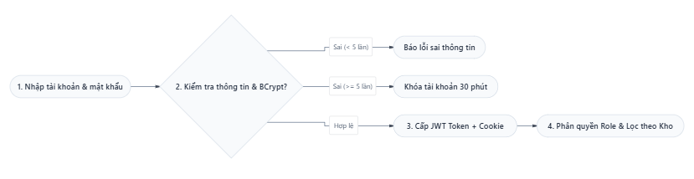

3.1.3. Giao diện
Chưa có

3.1.4. Mô tả chi tiết
Tên tiếng Việt | Tên tiếng Anh | Loại | Bắt buộc? | Mô tả
Tên đăng nhập / Email | username | String | Có | Tài khoản hoặc email nhân viên
Mật khẩu | password | String | Có | Mật khẩu tối thiểu 6 ký tự (băm BCrypt)
Vai trò | role_id | Long  (Select) | Có | ADMIN, WAREHOUSE_MANAGER, WAREHOUSE_STAFF, ACCOUNTANT
Kho làm việc | warehouse_id | Long (Select) | Không | Kho được phân công (bắt buộc với Quản lý/Nhân viên kho)
Trạng thái tài khoản | status | Enum | Có | ACTIVE (Hoạt động) / LOCKED (Tạm khóa)

3.2. UC-02: Quản lý Nhà kho & Vị trí Ô/Kệ:

3.2.1. Đặc tả Use Case
Hạng mục | Nội dung chi tiết
Use Case ID | UC-02
Mô tả | Thiết lập danh sách Nhà kho độc lập, phân chia cấu trúc vị trí lưu trữ Ô/Kệ (Zone - Rack - Bin) và in tem mã vạch vị trí.
Tác nhân (Actor(s)) | Admin, Warehouse Manager, Warehouse Staff (Xem & In tem vị trí).
Sự ưu tiên (Priority) | Cao (High) – Sprint 1.
Trigger | Người dùng chọn menu "Quản lý Kho & Vị trí" → Nhấn "Thêm Kho" hoặc "Thêm Vị trí lưu trữ".
Điều kiện cần  (Pre - Condition) | Người dùng đã đăng nhập với quyền Admin hoặc Warehouse Manager.
Điều kiện sau  (Post - Condition(s)) | Bản ghi Warehouse và StoredLocation được tạo mới với trạng thái EMPTY, sẵn sàng lưu trữ hàng hóa.
Luồng cơ bản  (Basic Flow) | 1. Người dùng tạo hoặc chọn Nhà kho (Warehouse), nhập thông tin Khu vực (Zone), Dãy kệ (Rack), Ô (Bin) và Sức chứa tối đa.  2. Hệ thống tự động sinh mã vị trí chuẩn duy nhất (VD: WH1-ZA-R01-B02).  3. Hệ thống kiểm tra tính hợp lệ và lưu StoredLocation vào CSDL ở trạng thái EMPTY.  4. Cập nhật sơ đồ vị trí kho và hiển thị thẻ tóm tắt sức chứa trên giao diện.
Luồng thay thế  (Alternative Flow ) | 4a (In tem vị trí): Người dùng chọn các vị trí kệ và nhấn "In mã vạch vị trí" → Hệ thống xuất file in tem Barcode để dán lên kệ.
Luồng ngoại lệ (Exception Flow) | 3a: Trùng mã kho hoặc mã vị trí →\rightarrow→ Báo lỗi "Mã vị trí đã tồn tại".  3b: Xóa kho hoặc vị trí đang còn
Ràng buộc  (Business Rules) | BR-03: Không cho phép xóa Warehouse hoặc StoredLocation khi số lượng tồn kho thực tế >0  BR-04: Tự động chuyển trạng thái vị trí sang OCCUPIED (khi có hàng) và FULL (khi đạt sức chứa tối đa).
Yêu cầu phi chức năng  (Non-Functional Requirement) | Thời gian tải sơ đồ vị trí kho và sinh mã Barcode vị trí ≤500ms.

3.2.2. Sơ đồ luồng chi tiết
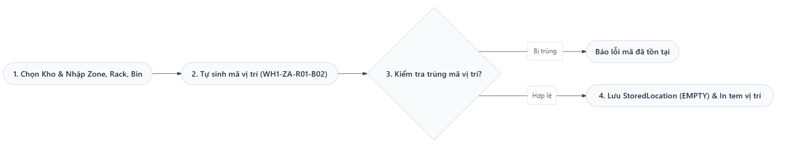

3.2.3. Giao diện
Chưa có

3.2.4. Mô tả chi tiết
Tên tiếng Việt | Tên tiếng Anh | Loại | Bắt buộc? | Mô tả
Mã kho | code, name | String | Có | Định danh duy nhất và tên Nhà kho
Quản lý phụ trách | manager_id | Long (Select) | Có | Người dùng có vai trò WAREHOUSE_MANAGER
Khu vực / Dãy / Ô | zone, rack, bin | String | Có | Cấu trúc phân cấp vị trí trong kho
Mã vị trí lưu trữ | location_code | String (Readonly) | Có | Tự động ghép theo chuẩn WH1-ZA-R01-B02
Sức chứa tối đa | max_capacity | Integer | Có | Số lượng đơn vị tối đa ô kệ chứa được (>0)
Trạng thái vị trí | status | Enum | Có | EMPTY / OCCUPIED / FULL / FROZEN

3.3. UC-03: Quản lý Sản phẩm (Product/SKU), Quy đổi đơn vị & Mã vạch

3.3.1. Đặc tả Use Case
Hạng mục | Nội dung chi tiết
Use Case ID | UC-03
Mô tả | Quản lý danh mục ngành hàng (Category), thông tin sản phẩm (Product), định mức tồn an toàn, tỷ lệ quy đổi đơn vị tính và sinh/in tem Barcode/QR Code.
Tác nhân (Actor(s)) | Admin, Warehouse Manager, Warehouse Staff.
Sự ưu tiên (Priority) | Cao (High) – Sprint 1.
Trigger | Người dùng chọn menu "Danh mục & Sản phẩm" → Nhấn "Thêm Sản phẩm mới".
Điều kiện cần  (Pre - Condition) | Danh mục ngành hàng (Category) đã được khởi tạo trên hệ thống.
Điều kiện sau  (Post - Condition(s)) | Sản phẩm mới được lưu kèm mã Barcode/QR tự sinh, cấu hình định mức tồn và bảng quy đổi đơn vị.
Luồng cơ bản  (Basic Flow) | 1. Người dùng nhập thông tin sản phẩm: Mã SKU, Tên, Danh mục, Giá nhập/bán, Đơn vị cơ sở (Cái/Chai) và tỷ lệ quy đổi (Thùng/Lốc).  2. Người dùng thiết lập ngưỡng Tồn tối thiểu (Safety Stock), Điểm đặt hàng lại (Reorder Point) và cờ quản lý theo Lô/Hạn dùng.  3. Hệ thống tự động sinh mã Barcode/QR Code tương ứng với SKU.  4. Nhấn "Lưu" → Hệ thống lưu sản phẩm vào CSDL.
Luồng thay thế  (Alternative Flow ) | 1a (Import/Export Excel): Người dùng tải file Excel mẫu để nhập nhanh danh sách sản phẩm hàng loạt.  4a (In tem sản phẩm): Chọn sản phẩm và nhấn "In tem Barcode" theo kích thước chuẩn 35×22mm hoặc 50×30mm
Luồng ngoại lệ (Exception Flow) | 4b: Mã SKU hoặc mã Barcode bị trùng lặp → Báo lỗi và yêu cầu nhập mã khác.
Ràng buộc  (Business Rules) | BR-05: Mọi giao dịch nhập/xuất bằng đơn vị đóng gói (Thùng, Lốc) đều được hệ thống tự động quy đổi về đơn vị cơ sở khi lưu tồn kho.
Yêu cầu phi chức năng  (Non-Functional Requirement) | Cache danh mục sản phẩm trên Redis để đảm bảo tra cứu thông tin SKU khi quét mã < 100ms.

3.3.2. Sơ đồ luồng chi tiết
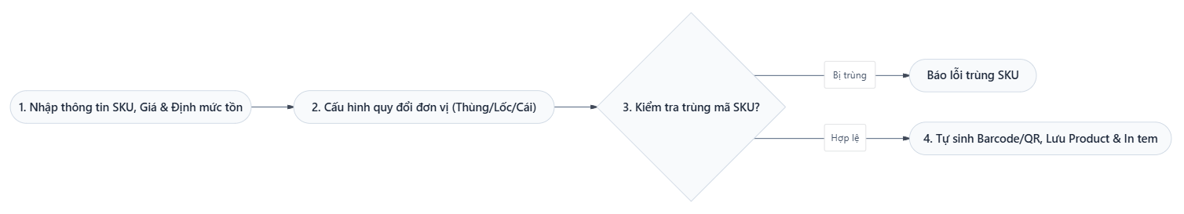

3.3.3. Giao diện
Chưa có

3.3.4. Mô tả chi tiết
Tên tiếng Việt | Tên tiếng Anh | Loại | Bắt buộc | Mô tả
Mã sản phẩm (SKU) | sku | String | Có | Mã định danh sản phẩm duy nhất
Tên sản phẩm | name | String | Có | Tên của hàng hóa
Danh mục ngành hàng | category_id | Long (Select) | Có | Phân nhóm sản phẩm (Category)
Mã vạch | barcode | String | Có | Tự sinh hoặc nhập chuẩn EAN-13 / Code 128
Đơn vị cơ sở & Quy đổi | base_unit, conversion_rate | String / Int | Có | VD: Đơn vị cơ sở Chai, quy đổi 1 Thùng = 24 Chai
Giá nhập & Giá bán | cost_price, sale_price | Decimal | Có | Đơn giá mua vào và bán ra (≥0)
Ngưỡng tồn an toàn | safety_stock, reorder_point | Integer | Có | Mức tồn tối thiểu để kích hoạt cảnh báo

3.4. UC-04: Điều chuyển hàng hóa nội bộ giữa các kho (StockTransfer)

3.4.1. Đặc tả Use Case
Hạng mục | Nội dung chi tiết
Use Case ID | UC-04
Mô tả | Luân chuyển hàng hóa giữa Kho nguồn và Kho đích qua các trạng thái kiểm soát chặt chẽ để cân bằng tồn kho giữa các chi nhánh.
Tác nhân (Actor(s)) | Warehouse Manager (Tạo & Duyệt lệnh), Warehouse Staff (Quét mã xuất kho nguồn & nhận tại kho đích).
Sự ưu tiên (Priority) | Trung bình (Medium) – Sprint 3.
Trigger | Warehouse Manager chọn "Tạo lệnh điều chuyển (StockTransfer)".
Điều kiện cần  (Pre - Condition) | Tồn kho khả dụng tại Kho nguồn đủ đáp ứng số lượng cần điều chuyển.
Điều kiện sau  (Post - Condition(s)) | Tồn kho tại Kho nguồn giảm xuống, tồn kho tại Kho đích tăng lên tương ứng; lệnh chuyển sang COMPLETED.
Luồng cơ bản  (Basic Flow) | 1. Warehouse Manager chọn Kho nguồn, Kho đích, danh sách Product và số lượng cần chuyển →\rightarrow→ Gửi duyệt (PENDING).  2. Khi duyệt xuất tại Kho nguồn: Hệ thống trừ tồn tại StoredLocation của Kho nguồn và chuyển lệnh sang Đang vận chuyển (IN_TRANSIT).  3. Khi hàng tới Kho đích: Warehouse Staff quét Barcode kiểm đếm thực tế và chọn StoredLocation lưu trữ tại Kho đích.  4. Xác nhận nhận đủ 100% → Hệ thống cộng tồn vào Kho đích và chuyển lệnh sang COMPLETED.
Luồng thay thế  (Alternative Flow ) | 3a (Nhận thiếu / Hỏng hóc): Nếu số thực nhận tại Kho đích nhỏ hơn số xuất đi → Hệ thống cộng theo số thực nhận, chuyển trạng thái sang PARTIAL_RECEIVED và tạo biên bản ghi nhận tổn thất vận chuyển.
Luồng ngoại lệ (Exception Flow) | 2a: Tồn kho tại Kho nguồn không đủ tại thời điểm duyệt xuất → Chặn xuất và báo lỗi thiếu tồn.
Ràng buộc  (Business Rules) | BR-06: Kho nguồn và Kho đích bắt buộc phải là 2 kho khác nhau (from_warehouse_id != to_warehouse_id).
Yêu cầu phi chức năng  (Non-Functional Requirement) | Toàn bộ quá trình trừ kho nguồn và ghi nhận hàng đi đường phải đảm bảo tính toàn vẹn giao dịch (@Transactional).

3.4.2. Sơ đồ luồng chi tiết
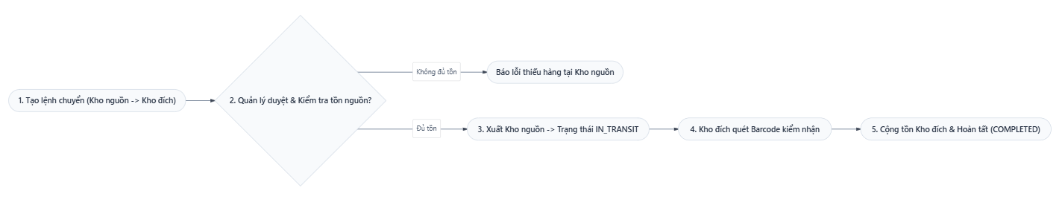

3.4.3. Giao diện
Chưa có

3.4.4. Mô tả chi tiết
Tên tiếng Việt | Tên tiếng Anh | Loại | Bắt buộc | Mô tả
Mã lệnh điều chuyển | transfer_code | String (Readonly) | Có | Mã phiếu tự sinh (VD: TF-202610-01)
Kho nguồn & Kho đích | from_warehouse_id, to_warehouse_id | Long (Select) | Có | Hai kho phải khác nhau
Sản phẩm & Số lô | sku, batch_code | String (Select) | Có | Mặt hàng và lô hàng cần điều chuyển
Số lượng xuất / nhận | transfer_qty, received_qty | Integer | Có | Số lượng xuất đi và số thực nhận tại kho đích
Trạng thái điều chuyển | status | Enum | Có | DRAFT / PENDING / IN_TRANSIT / COMPLETED / PARTIAL_RECEIVED

3.5. UC-05: Quản lý Nhà cung cấp & Đơn mua hàng

3.5.1. Đặc tả Use Case
Hạng mục | Nội dung chi tiết
Use Case ID | UC-05
Mô tả | Quản lý hồ sơ Nhà cung cấp (Supplier), lập và phê duyệt Đơn đặt mua hàng (PurchaseOrder - PO) để chuẩn bị kế hoạch nhập kho.
Tác nhân (Actor(s)) | Warehouse Staff (Tạo PO), Warehouse Manager (Phê duyệt PO), Accountant (Quản lý công nợ NCC).
Sự ưu tiên (Priority) | Cao (High) – Sprint 2.
Trigger | Nhân viên nhấn nút "+ Tạo Đơn mua (PurchaseOrder)" (hoặc tạo từ gợi ý cảnh báo tồn thấp).
Điều kiện cần  (Pre - Condition) | Nhà cung cấp (Supplier) và Sản phẩm (Product) đã có trong danh mục hệ thống.
Điều kiện sau  (Post - Condition(s)) | Đơn PurchaseOrder chuyển sang APPROVED; số lượng đặt được ghi nhận vào chỉ tiêu "Hàng đang về" (Incoming Stock).
Luồng cơ bản  (Basic Flow) | 1. Warehouse Staff chọn Nhà cung cấp, Kho tiếp nhận, Ngày hẹn giao và thêm danh sách mặt hàng (Product, Số lượng, Đơn giá, VAT).  2. Hệ thống tự động tính tổng tiền (Grand Total) và lưu đơn ở trạng thái Chờ duyệt (PENDING).  3. Warehouse Manager kiểm tra đơn và nhấn "Phê duyệt (APPROVED)".  4. Hệ thống cập nhật chỉ tiêu Incoming Stock và cho phép gửi thông tin đơn PO qua Email cho Nhà cung cấp.
Luồng thay thế  (Alternative Flow ) | 3a (Từ chối đơn): Warehouse Manager nhấn "Từ chối (REJECTED)" kèm lý do →\rightarrow→ Nhân viên chỉnh sửa lại đơn nháp.
Luồng ngoại lệ (Exception Flow) | 1a: Nhập số lượng đặt ≤0 hoặc đơn giá âm → Hệ thống báo lỗi dữ liệu đầu vào không hợp lệ.
Ràng buộc  (Business Rules) | BR-07: Chỉ những đơn PurchaseOrder ở trạng thái APPROVED (hoặc PARTIALLY_RECEIVED) mới được phép dùng để lập Phiếu nhập kho (ProductReceipt).
Yêu cầu phi chức năng  (Non-Functional Requirement) | Hỗ trợ tự động gửi email thông báo đơn PO thông qua Spring Mail.

3.5.2. Sơ đồ luồng chi tiết
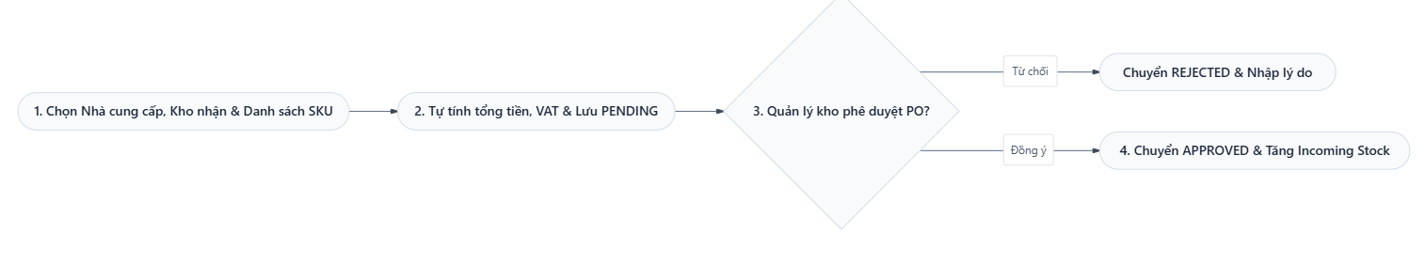

3.5.3. Giao diện
Chưa có

3.5.4. Mô tả chi tiết
Tên tiếng Việt | Tên tiếng Anh | Loại | Bắt buộc | Mô tả
Mã đơn mua hàng | po_code | String (Readonly) | Có | Mã PO tự sinh (VD: PO-202610-01)
Nhà cung cấp | supplier_id | Long (Select) | Có | Đối tác cung cấp hàng hóa (Supplier)
Kho tiếp nhận | warehouse_id | Long (Select) | Có | Kho dự kiến nhận lô hàng
Ngày hẹn giao | expected_date | Date | Có | Ngày dự kiến hàng về tới kho
Chi tiết mặt hàng đặt | sku, order_qty, unit_price | Array / Object | Có | Mã hàng, số lượng đặt (>0) và đơn giá mua
Tổng giá trị đơn | grand_total | Decimal (Readonly) | Có | Tự động tính (Tiền hàng – Chiết khấu +VAT)
Trạng thái PO | status | Enum | Có | DRAFT / PENDING / APPROVED / REJECTED / COMPLETED

3.6. UC-06: Lập Phiếu nhập kho & Quét mã theo Lô (ProductReceipt)

3.6.1. Đặc tả Use Case
Hạng mục | Nội dung chi tiết
Use Case ID | UC-06
Mô tả | Kiểm đếm hàng thực tế về kho bằng quét Barcode dựa trên đơn PurchaseOrder, ghi nhận Số lô (Batch), Hạn sử dụng và xếp vào vị trí ô/kệ (StoredLocation).
Tác nhân (Actor(s)) | Warehouse Staff, Warehouse Manager, Accountant (Đối soát hóa đơn mua).
Sự ưu tiên (Priority) | Cao (High) – Sprint 2 (Luồng Inbound cốt lõi).
Trigger | Hàng chở tới kho, nhân viên chọn đơn PurchaseOrder đã duyệt và nhấn "Tạo Phiếu nhập kho (ProductReceipt)".
Điều kiện cần  (Pre - Condition) | Đơn PurchaseOrder đang ở trạng thái APPROVED hoặc PARTIALLY_RECEIVED.
Điều kiện sau  (Post - Condition(s)) | Lưu thành công ProductReceipt; cộng số lượng tồn thực tế vào InventoryStock; cập nhật công nợ phải trả Nhà cung cấp.
Luồng cơ bản  (Basic Flow) | 1. Nhân viên chọn đơn PurchaseOrder →\rightarrow→ Hệ thống hiển thị danh sách mặt hàng cần nhập.  2. Nhân viên quét mã Barcode từng sản phẩm để hệ thống tự động tăng số lượng thực nhận (accepted_qty) và ghi nhận số hàng lỗi từ chối (rejected_qty nếu có).  3. Nhân viên nhập Mã lô (batch_code), Ngày sản xuất, Hạn sử dụng (exp_date) và chọn vị trí kệ lưu trữ (StoredLocation).  4. Nhấn "Xác nhận nhập kho" → Hệ thống cộng tồn vào InventoryStock, chuyển đơn PO sang COMPLETED và tăng công nợ phải trả (Payment Payables).
Luồng thay thế  (Alternative Flow ) | 2a (Nhập từng phần - Partial Receipt): Nhà cung cấp giao làm nhiều đợt → Hệ thống cộng tồn số lượng đợt này và cập nhật đơn PO sang PARTIALLY_RECEIVED để chờ đợt giao tiếp theo.
Luồng ngoại lệ (Exception Flow) | 2b: Quét mã Barcode sản phẩm không có trong đơn PO → Báo lỗi ngay lập tức.  3a: Vị trí StoredLocation đã đầy hoặc đang bị khóa kiểm kê (FROZEN) → Yêu cầu chọn vị trí kệ khác.
Ràng buộc  (Business Rules) | BR-08: Mặt hàng có hạn dùng bắt buộc phải nhập batch_code và exp_date lớn hơn ngày hiện tại.
Yêu cầu phi chức năng  (Non-Functional Requirement) | Ô quét Barcode tự động focus liên tục, phản hồi nhảy số lượng <100ms

3.6.2. Sơ đồ luồng chi tiết
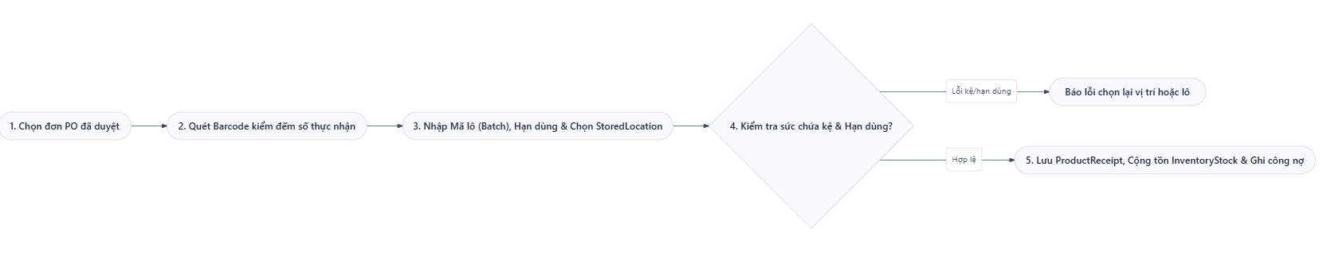

3.6.3. Giao diện
Chưa có

3.6.4. Mô tả chi tiết
Tên tiếng Việt | Tên tiếng Anh | Loại | Bắt buộc | Mô tả
Mã phiếu nhập & Mã PO | receipt_code, po_code | String | Có | Mã phiếu nhập tự sinh liên kết với PurchaseOrder
Ô quét mã vạch  (Dự kiến) | barcode_scanner | String (Auto-focus) | Không | Nhận tín hiệu quét từ súng Barcode / Camera
Số lượng đạt / lỗi | accepted_qty, rejected_qty | Integer | Có | Số lượng thực nhập vào kho và số lượng trả lại
Mã lô & Hạn sử dụng | batch_code, exp_date | String / Date | Có | Thông tin lô sản xuất và hạn dùng (> hôm nay)
Vị trí ô kệ lưu trữ | location_id | Long (Select) | Có | Vị trí StoredLocation xếp hàng vào

3.7. UC-07: Lập Phiếu nhập kho & Quét mã theo Lô (ProductReceipt)

3.7.1. Đặc tả Use Case
Hạng mục | Nội dung chi tiết
Use Case ID | UC-07
Mô tả | Quản lý thông tin Khách hàng (Customer), hạn mức công nợ và lập Đơn bán hàng (SaleOrder - SO) kèm cơ chế kiểm tra tồn và tạm giữ hàng chờ vận chuyển.
Tác nhân (Actor(s)) | Warehouse Staff (Tạo đơn bán), Accountant (Quản lý hạn mức nợ & Thu tiền).
Sự ưu tiên (Priority) | Cao (High) – Sprint 3.
Trigger | Nhân viên nhấn nút "+ Tạo Đơn bán hàng (SaleOrder)".
Điều kiện cần  (Pre - Condition) | Khách hàng và Sản phẩm đã tồn tại và đang hoạt động trên hệ thống.
Điều kiện sau  (Post - Condition(s)) | Đơn SaleOrder được xác nhận (CONFIRMED – Chờ xuất / Sắp xếp vận chuyển); số lượng hàng trên đơn được tạm giữ (Reserved) để tránh bán trùng.
Luồng cơ bản  (Basic Flow) | 1. Nhân viên chọn Khách hàng (Customer), Kho xuất hàng và chọn danh sách sản phẩm cùng số lượng bán.  2. Hệ thống tự động kiểm tra hạn mức nợ của khách và kiểm tra số lượng tồn khả dụng trong kho (Khả dụng=Tồn thực tế− Đơn Pending).  3. Nếu đủ hàng: Hệ thống tính thành tiền, thuế VAT và chuyển đơn sang trạng thái CONFIRMED (Chờ xuất).  4. Hệ thống tăng số lượng tạm giữ (Reserved Stock) để khóa riêng số hàng này chờ xuất kho.
Luồng thay thế  (Alternative Flow ) | 2a (Thiếu hàng - Backorder): Nếu kho không đủ số lượng khả dụng → Cảnh báo thiếu hàng và cho phép lưu đơn ở trạng thái chờ bổ sung hàng (BACKORDER).  4a (Hủy đơn): Nếu khách hủy đơn trước khi xuất → Chuyển đơn sang CANCELLED và giải phóng số lượng tạm giữ.
Luồng ngoại lệ (Exception Flow) | 2b: Khách hàng vượt quá hạn mức nợ cho phép (Credit Limit) → Hệ thống cảnh báo và chặn xác nhận đơn bán nợ.
Ràng buộc  (Business Rules) | BR-09: Không cho phép xác nhận đơn SaleOrder vượt quá số lượng khả dụng thực tế tại kho.
Yêu cầu phi chức năng  (Non-Functional Requirement) | Thời gian kiểm tra tồn khả dụng và hạn mức công nợ ≤300ms

3.7.2. Sơ đồ luồng chi tiết
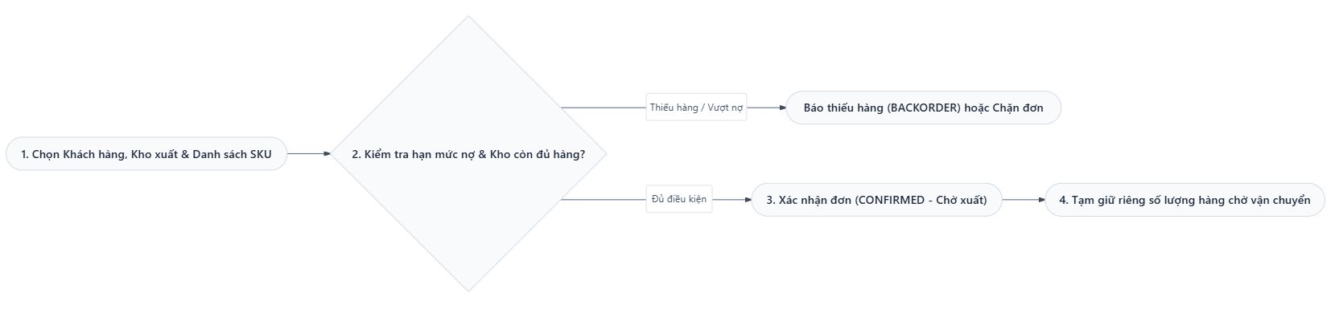

3.7.3. Giao diện
Chưa có

3.7.4. Mô tả chi tiết
Tên tiếng Việt | Tên tiếng Anh | Loại | Bắt buộc | Mô tả
Mã đơn bán hàng | so_code | String (Readonly) | Có | Mã SO tự sinh (VD: SO-202610-01)
Khách hàng | customer_id | Long (Select) | Có | Khách hàng mua sỉ/lẻ (Customer)
Kho xuất hàng | Warehouse_id | Long (Select) | Có | Kho thực hiện xuất hàng
Chi tiết mặt hàng bán | sku, sale_qty, unit_price | Array / Object | Có | Sản phẩm, số lượng bán (≤ tồn khả dụng) và đơn giá
Tổng tiền thanh toán | grand_total | Decimal (Readonly) | Có | Tổng tiền sau chiết khấu và thuế VAT
Trạng thái đơn bán | status | Enum | Có | DRAFT / BACKORDER / CONFIRMED / DISPATCHED / CANCELLED

3.8. UC-08: Lập Phiếu xuất kho theo FIFO/FEFO (ProductDispatch)

3.8.1. Đặc tả Use Case
Hạng mục | Nội dung chi tiết
Use Case ID | UC-08
Mô tả | Thực hiện xuất hàng khỏi kho theo đơn SaleOrder, tự động gợi ý lộ trình lấy hàng tại kệ (StoredLocation) ưu tiên lô cận hạn trước (FEFO) hoặc nhập trước (FIFO) và trừ tồn thực tế.
Tác nhân (Actor(s)) | Warehouse Staff, Warehouse Manager, Accountant (Quản lý hóa đơn bán & Công nợ phải thu).
Sự ưu tiên (Priority) | Cao (High) – Sprint 3 (Luồng Outbound cốt lõi).
Trigger | Nhân viên chọn đơn SaleOrder đang ở trạng thái chờ xuất (CONFIRMED) và nhấn "Tạo Phiếu xuất kho (ProductDispatch)".
Điều kiện cần  (Pre - Condition) | Đơn SaleOrder đã được xác nhận (CONFIRMED).
Điều kiện sau  (Post - Condition(s)) | Lưu thành công ProductDispatch; chính thức trừ tồn thực tế trên InventoryStock; giải phóng số lượng tạm giữ; ghi nhận công nợ phải thu (Payment Receivables).
Luồng cơ bản  (Basic Flow) | 1. Nhân viên mở đơn SaleOrder cần xuất →\rightarrow→ Hệ thống tự động sinh Danh sách chỉ dẫn lấy hàng (Picking List) gợi ý chính xác Vị trí (StoredLocation) và Lô (Batch) theo nguyên tắc FEFO (hết hạn trước lấy trước) hoặc FIFO.  2. Nhân viên di chuyển tới kệ, quét mã Barcode sản phẩm/lô để xác nhận lấy hàng.  3. Nhấn "Xác nhận xuất kho" →\rightarrow→ Hệ thống khóa dòng dữ liệu (Pessimistic Lock), trừ tồn thực tế trong InventoryStock và giải phóng Reserved Stock.  4. Chuyển trạng thái đơn bán sang DISPATCHED, in phiếu giao hàng và bắn sự kiện qua RabbitMQ cho Notification Service.
Luồng thay thế  (Alternative Flow ) | 3a: Nếu vị trí kệ gợi ý bị lỗi hàng hóa → Cho phép nhân viên chọn sang lô/vị trí hợp lệ kế tiếp.
Luồng ngoại lệ (Exception Flow) | 2a: Quét nhầm lô hàng đã hết hạn sử dụng (exp_date <= hôm nay) → Hệ thống chặn cứng và báo lỗi không cho xuất.  3b: Xung đột nhiều người cùng xuất làm thiếu tồn → Khóa bi quan chặn giao dịch sau để tuyệt đối không bị âm kho.
Ràng buộc  (Business Rules) | BR-10: Lô hàng đã hết hạn sử dụng bị khóa tự động, không bao giờ được phép xuất bán.  BR-11: Số lượng tồn trong InventoryStock sau khi trừ bắt buộc ≥0
Yêu cầu phi chức năng  (Non-Functional Requirement) | Bắt buộc áp dụng PESSIMISTIC_WRITE khi trừ tồn kho để chịu tải 30–50 request đồng thời an toàn.

3.8.2. Sơ đồ luồng chi tiết
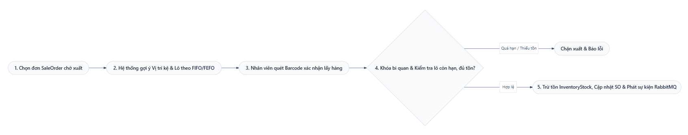

3.8.3. Giao diện
Chưa có

3.8.4. Mô tả chi tiết
Tên tiếng Việt | Tên tiếng Anh | Loại | Bắt buộc | Mô tả
Mã phiếu xuất & Mã SO | dispatch_code, so_code | String | Có | Mã phiếu xuất tự sinh gắn với SaleOrder
Vị trí lấy hàng gợi ý | location_id | Long (Select) | Có | Vị trí StoredLocation hệ thống gợi ý lấy trước
Mã lô lấy hàng | batch_code | batch_code | Có | Ưu tiên lô có hạn dùng gần nhất (FEFO)
Số lượng thực xuất | dispatch_qty | Integer | Có | Số lượng quét xuất thực tế (>0 tồn tại ô)
Người xuất kho | dispatched_by | Long (Readonly) | Có | ID nhân viên kho thực hiện xuất hàng

3.9. UC-09: Kiểm kê kho định kỳ (StockTake), Điều chỉnh & Cảnh báo tồn

3.9.1. Đặc tả Use Case
Hạng mục | Nội dung chi tiết
Use Case ID | UC-09
Mô tả | Thực hiện kiểm kê định kỳ bằng cơ chế đóng băng vị trí (StoredLocation), duyệt điều chỉnh chênh lệch tồn kho và tự động cảnh báo hàng tồn thấp / cận hạn sử dụng.
Tác nhân (Actor(s)) | Warehouse Manager, Warehouse Staff, Accountant.
Sự ưu tiên (Priority) | Trung bình (Medium) – Sprint 3 & 4.
Trigger | Warehouse Manager nhấn "Tạo phiên kiểm kê (StockTake)" hoặc hệ thống phát hiện tồn kho giảm xuống dưới ngưỡng an toàn / cận date.
Điều kiện cần  (Pre - Condition) | Các vị trí StoredLocation được chọn kiểm kê không có giao dịch nhập/xuất đang treo.
Điều kiện sau  (Post - Condition(s)) | Tồn kho InventoryStock được cân bằng đúng thực tế; các cảnh báo tồn thấp/cận hạn được đẩy lên Dashboard và gửi qua Email.
Luồng cơ bản  (Basic Flow) | 1. Warehouse Manager tạo phiên StockTake, chọn các vị trí StoredLocation → Hệ thống khóa vị trí sang FROZEN và chụp số tồn hệ thống (system_qty).  2. Warehouse Staff dùng máy quét Barcode đếm mù thực tế (actual_qty) tại kệ.  3. Hệ thống tính chênh lệch vào StockTake_Detail. Nếu có lệch, sinh Phiếu điều chỉnh (Adjustment) trình Warehouse Manager và Accountant phê duyệt.  4. Sau khi duyệt: Cập nhật InventoryStock theo số thực tế, mở khóa vị trí (Unfreeze) và lưu Audit Log.
Luồng thay thế  (Alternative Flow ) | Luồng Cảnh báo tự động (Low Stock & Near-Expiry): Khi InventoryStock <= Reorder Point / Safety Stock hoặc Lô hàng có exp_date <= 30 ngày, hệ thống tự động đẩy cảnh báo thời gian thực qua WebSocket lên Dashboard và gửi Email cho Quản lý kho.
Luồng ngoại lệ (Exception Flow) | 1a: Thao tác nhập/xuất vào vị trí đang FROZEN → Hệ thống từ chối giao dịch cho đến khi hoàn tất kiểm kê.
Ràng buộc  (Business Rules) | BR-12: Ẩn số lượng tồn hệ thống (system_qty) đối với Nhân viên kho trong lúc đang đếm để đảm bảo tính minh bạch.
Yêu cầu phi chức năng  (Non-Functional Requirement) | Job tự động quét lô cận hạn và hàng tồn lâu chạy ngầm lúc 00:00 hàng ngày mà không ảnh hưởng hiệu năng hệ thống.

3.9.2. Sơ đồ luồng chi tiết
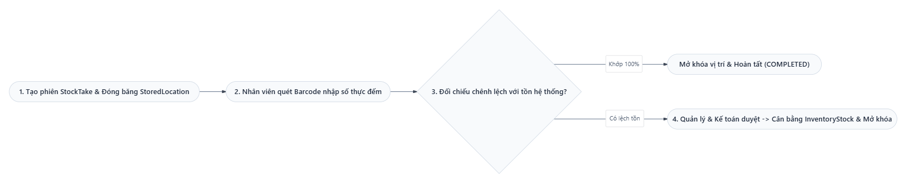

3.9.3. Giao diện
Chưa có

3.9.4. Mô tả chi tiết
Tên tiếng Việt | Tên tiếng Anh | Loại | Bắt buộc | Mô tả
Mã phiên kiểm kê | stocktake_code | String (Readonly) | Có | Mã tự sinh (VD: ST-202610-01)
Kho & Vị trí kiểm kê | warehouse_id, location_id | Long (Select) | Có | Kho và danh sách ô kệ bị đóng băng (FROZEN)
Tồn hệ thống | system_qty | Integer (Readonly) | Có
Số lượng thực đếm | actual_qty | Integer | Có | Số lượng nhân viên quét đếm thực tế tại kệ (≥0)
Độ lệch & Lý do | diff_qty, reason | Integer / String | Không | Tự tính actual_qty - system_qty; nhập lý do nếu lệch

3.10. UC-10: Xem Dashboard KPI,
Báo cáo Nhập-Xuất-Tồn & Trợ lý ảo AI

3.10.1. Đặc tả Use Case
Hạng mục | Nội dung chi tiết
Use Case ID | UC-10
Mô tả | Hiển thị bảng điều khiển trực quan (KPI Cards, Biểu đồ Mua vs Bán, Tỷ trọng tồn kho), truy vết lịch sử lô hàng, xuất báo cáo Excel và hỏi đáp/tóm tắt báo cáo cùng Trợ lý ảo AI.
Tác nhân (Actor(s)) | Admin, Warehouse Manager, Accountant, Warehouse Staff
Sự ưu tiên (Priority) | Trung bình (Medium) – Sprint 4.
Trigger | Người dùng truy cập Trang chủ Dashboard, mục "Báo cáo" hoặc mở cửa sổ "Trợ lý ảo AI".
Điều kiện cần  (Pre - Condition) | Người dùng đã đăng nhập; hệ thống có kết nối tới dịch vụ AI (Spring AI / Gemini / OpenAI).
Điều kiện sau  (Post - Condition(s)) | Hiển thị số liệu thống kê thời gian thực, tải về file báo cáo .xlsx hoặc nhận bản tóm tắt phân tích từ AI.
Luồng cơ bản  (Basic Flow) | 1. Người dùng mở Dashboard và chọn bộ lọc Kho / Khoảng thời gian.  2. Hệ thống tổng hợp và hiển thị: 8 Thẻ KPI nhanh, Biểu đồ cột (Mua vs Bán), Biểu đồ Donut (Top sản phẩm), Thẻ tình trạng các Kho và Bảng hóa đơn gần nhất.  3. Người dùng chuyển sang mục Báo cáo để xem Báo cáo Nhập-Xuất-Tồn, Sổ thẻ kho chi tiết và Truy vết nguồn gốc Lô hàng (Batch).  4. Người dùng nhấn "Tóm tắt bằng AI" hoặc đặt câu hỏi trong khung Chatbot → Notification & AI Service phân tích số liệu kho và trả về nhận định kèm đề xuất nhập hàng.
Luồng thay thế  (Alternative Flow ) | 3a (Xuất file Excel): Người dùng nhấn "Xuất Excel" → Hệ thống dùng Apache POI kết xuất báo cáo chuẩn định dạng .xlsx về máy.
Luồng ngoại lệ (Exception Flow) | 4a: Dịch vụ AI bên ngoài phản hồi chậm hoặc mất kết nối → Hiển thị thông báo "Trợ lý AI đang bận, vui lòng thử lại sau" mà không làm lỗi trang Dashboard.
Ràng buộc  (Business Rules) | BR-13: Số liệu Dashboard và Báo cáo phải tự động lọc theo đúng phạm vi Kho (warehouse_id) mà người dùng được phân quyền.
Yêu cầu phi chức năng  (Non-Functional Requirement) | Thời gian tải trang Dashboard tổng hợp ≤ 2 giây áp dụng phân trang (Pagination) cho bảng lịch sử giao dịch lớn.

3.10.2. Sơ đồ luồng chi tiết
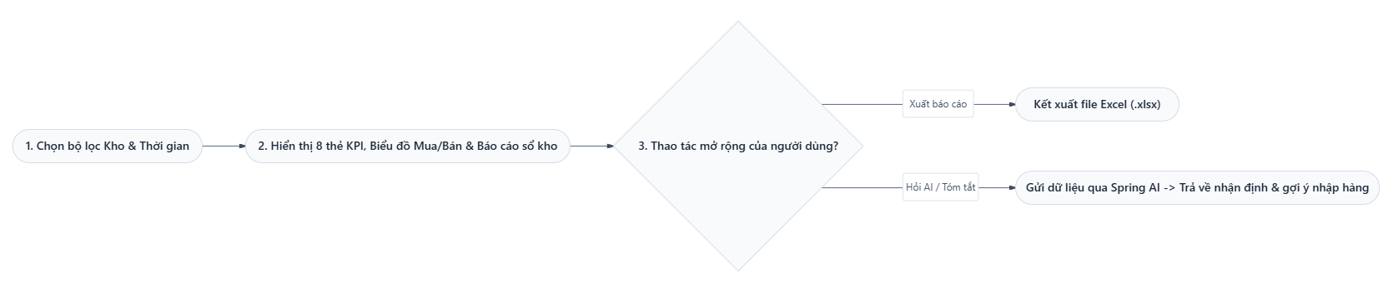

3.10.3. Giao diện
Chưa có

3.10.4. Mô tả chi tiết
Tên tiếng Việt | Tên tiếng Anh | Loại | Bắt buộc | Mô tả
Bộ lọc Nhà kho | warehouse_filter | Long (Select) | Không | Chọn 1 kho cụ thể hoặc Tất cả kho (theo phân quyền)
Khoảng thời gian | start_date, end_date | Date Range | Có | Từ ngày đến ngày để lọc biểu đồ và báo cáo Nhập-Xuất-Tồn
Mã lô truy vết | trace_batch_code | String | Không | Nhập mã Batch để truy ngược nguồn gốc PO, NCC và phiếu xuất

3.11. UC-11: Đăng ký doanh nghiệp, gói dịch vụ và thanh toán PayOS (SaaS)

3.11.1. Đặc tả Use Case
Hạng mục | Nội dung chi tiết
Use Case ID | UC-11
Mô tả | Khách truy cập đăng ký doanh nghiệp mới, kích hoạt qua email, nhận 30 ngày dùng thử; chủ doanh nghiệp xem gói hiện tại, mức dùng so với giới hạn, gia hạn hoặc nâng gói bằng thanh toán PayOS; hệ thống thực thi giới hạn gói và trạng thái hết hạn.
Tác nhân (Actor(s)) | Khách truy cập (đăng ký); Chủ doanh nghiệp / Admin (gói dịch vụ, thanh toán); PayOS (hệ thống thanh toán bên ngoài).
Sự ưu tiên (Priority) | Cao (High) – Tuần 2 và 3 của giai đoạn SaaS (WMS-23).
Trigger | Khách nhấn "Đăng ký doanh nghiệp" trên trang giới thiệu; Admin vào menu "Gói dịch vụ"; hệ thống phát hiện gói sắp hết hạn hoặc đã hết hạn.
Điều kiện cần  (Pre - Condition) | Email doanh nghiệp chưa được dùng cho doanh nghiệp khác; máy chủ có cấu hình PayOS (PAYOS_CLIENT_ID, PAYOS_API_KEY, PAYOS_CHECKSUM_KEY) hoặc bật chế độ giả lập khi phát triển.
Điều kiện sau  (Post - Condition(s)) | Có bản ghi companies, tài khoản admin đầu tiên, subscriptions ở trạng thái TRIAL với trial_ends_at = ngày đăng ký + 30; sau thanh toán thành công subscriptions chuyển sang gói đã mua với expires_at mới và có bản ghi payments.
Luồng cơ bản  (Basic Flow) | 1. Khách nhập tên doanh nghiệp, email, mật khẩu admin, nhấn "Đăng ký".  2. Hệ thống tạo công ty, admin đầu tiên, gói Trial 30 ngày và gửi email kích hoạt.  3. Khách bấm liên kết trong email, công ty được kích hoạt, đăng nhập và vào hệ thống.  4. Admin mở "Gói dịch vụ": thấy gói hiện tại, ngày hết hạn, số user, kho, SKU, lượt AI đã dùng so với giới hạn.  5. Admin chọn gói Pro và nhấn "Thanh toán": backend tạo link thanh toán PayOS (có chữ ký), chuyển người dùng sang trang PayOS.  6. Người dùng quét mã QR và chuyển khoản; PayOS gọi webhook về máy chủ.  7. Backend kiểm tra chữ ký, số tiền, mã đơn chưa dùng rồi kích hoạt gói, ghi payments; người dùng được chuyển về trang kết quả và thấy gói mới.
Luồng thay thế  (Alternative Flow ) | 2a: Email đã tồn tại → báo lỗi và gợi ý đăng nhập hoặc quên mật khẩu.  5a: Chưa cấu hình PayOS (môi trường phát triển) → chế độ giả lập xác nhận thanh toán ngay để nhóm kiểm thử.  6a: Người dùng hủy thanh toán → về trang gói dịch vụ, gói không đổi, bản ghi payments ở trạng thái CANCELLED.
Luồng ngoại lệ (Exception Flow) | 7a: Webhook sai chữ ký hoặc số tiền không khớp → từ chối (HTTP 400), ghi log cảnh báo, gói không đổi.  7b: Webhook gửi lặp cùng orderCode → bỏ qua (idempotent), trả 200.  Hết hạn: mọi API ghi trả SUBSCRIPTION_EXPIRED (403), giao diện khóa nút ghi và dẫn tới trang gia hạn.
Ràng buộc  (Business Rules) | BR-11-01: Mỗi email chỉ đăng ký được một doanh nghiệp. BR-11-02: Gói Free 3 user, 1 kho, 200 SKU, 20 lượt AI; Pro 50 user, 20 kho, không giới hạn SKU, 500 lượt AI; Trial như Pro trong 30 ngày. BR-11-03: Chỉ webhook hợp lệ của PayOS mới kích hoạt gói, không tin kết quả trả về từ trình duyệt. BR-11-04: Hết hạn thì chỉ đọc, không xóa dữ liệu.
Yêu cầu phi chức năng  (Non-Functional Requirement) | Khóa PayOS chỉ trong biến môi trường; webhook idempotent; thời gian tạo link thanh toán ≤ 3 giây; email kích hoạt gửi trong 1 phút.

3.11.2. Sơ đồ luồng chi tiết
Sơ đồ luồng sẽ bổ sung khi hoàn thành triển khai (xem docs/SAAS_PLAN.md, mục 3).

3.11.3. Giao diện
Ảnh giao diện sẽ bổ sung sau khi hoàn thành các màn hình tương ứng.

3.11.4. Mô tả chi tiết
Luồng đăng ký, gói dịch vụ và thanh toán do auth-service đảm nhận (bảng companies, subscriptions, plans, payments), email do notification-service gửi. Giới hạn gói được kiểm tra tập trung bằng PlanLimitChecker trong module common, đọc gói từ header do API Gateway chuyển tiếp và đếm mức dùng hiện tại qua Redis.
Thanh toán theo PayOS: backend gọi API tạo yêu cầu thanh toán với x-client-id, x-api-key và chữ ký HMAC SHA256 trên các trường amount, cancelUrl, description, orderCode, returnUrl; webhook được đăng ký với PayOS khi triển khai; mã đơn (orderCode) là số tăng dần duy nhất trong hệ thống.

3.12. UC-12: AI nhập liệu từ tài liệu doanh nghiệp và Trợ lý AI

3.12.1. Đặc tả Use Case
Hạng mục | Nội dung chi tiết
Use Case ID | UC-12
Mô tả | Người dùng tải tài liệu nội bộ (Excel, CSV, PDF, ảnh báo giá), AI trích xuất thành bảng hàng hóa, nhà cung cấp hoặc khách hàng kèm độ tin cậy; người dùng xem trước, sửa và xác nhận nhập hàng loạt. Trợ lý AI trong giao diện hướng dẫn sử dụng và tra cứu tồn kho, đơn hàng của chính doanh nghiệp.
Tác nhân (Actor(s)) | Admin, Quản lý kho, Mua hàng, Bán hàng (nhập liệu); mọi người dùng đã đăng nhập (trợ lý AI); ai-service gọi dịch vụ AI Claude.
Sự ưu tiên (Priority) | Cao (High) – Tuần 2 và 3 của giai đoạn SaaS (WMS-24).
Trigger | Người dùng mở "Nhập dữ liệu bằng AI" và tải file; hoặc mở cửa sổ trợ lý AI và đặt câu hỏi.
Điều kiện cần  (Pre - Condition) | Doanh nghiệp còn lượt AI trong gói; file ≤ 10 MB, tối đa 500 dòng mỗi lần; máy chủ có khóa AI trong biến môi trường.
Điều kiện sau  (Post - Condition(s)) | Dữ liệu được nhập vào danh mục qua API nhập hàng loạt của product-service hoặc order-service, có nhật ký nhập theo dòng (thành công, bỏ qua, lỗi); lượt AI của gói giảm tương ứng.
Luồng cơ bản  (Basic Flow) | 1. Người dùng chọn loại dữ liệu (hàng hóa, nhà cung cấp, khách hàng) và tải file.  2. ai-service đọc file, gọi AI trích xuất theo schema cố định, trả về bảng kèm độ tin cậy từng ô.  3. Giao diện hiển thị bảng xem trước, đánh dấu ô độ tin cậy thấp, cho phép sửa tay, bỏ dòng.  4. Người dùng nhấn "Nhập"; ai-service gọi API nhập hàng loạt, trả kết quả theo dòng.  5. Người dùng xem kết quả và mở danh mục để kiểm tra.  Trợ lý AI: người dùng hỏi bằng tiếng Việt; hệ thống trả lời dựa trên tài liệu hướng dẫn và dữ liệu của doanh nghiệp đang đăng nhập.
Luồng thay thế  (Alternative Flow ) | 2a: File không đọc được hoặc không có dữ liệu phù hợp → báo lỗi rõ ràng, không trừ lượt AI.  4a: Một số dòng lỗi (trùng mã, thiếu trường bắt buộc) → các dòng hợp lệ vẫn nhập, dòng lỗi liệt kê lý do.
Luồng ngoại lệ (Exception Flow) | Hết lượt AI của gói → PLAN_LIMIT_EXCEEDED (403), gợi ý nâng gói. Dịch vụ AI không phản hồi trong 60 giây → báo lỗi, không trừ lượt. Trợ lý AI chỉ được truy vấn dữ liệu của công ty đang đăng nhập, không bao giờ trả lời bằng dữ liệu công ty khác.
Ràng buộc  (Business Rules) | BR-12-01: Không tự động nhập khi chưa có xác nhận của người dùng. BR-12-02: Mỗi lượt gọi AI trừ hạn mức theo gói. BR-12-03: Khóa AI chỉ nằm trong biến môi trường máy chủ, gỡ bỏ khi kết thúc dự án.
Yêu cầu phi chức năng  (Non-Functional Requirement) | Trích xuất file 200 dòng dưới 30 giây; độ chính xác trên 90% ô với file Excel có tiêu đề cột rõ ràng; chi phí AI mỗi file dưới 0,05 USD.

3.12.2. Sơ đồ luồng chi tiết
Sơ đồ luồng sẽ bổ sung khi hoàn thành triển khai (xem docs/SAAS_PLAN.md, mục 3).

3.12.3. Giao diện
Ảnh giao diện sẽ bổ sung sau khi hoàn thành các màn hình tương ứng.

3.12.4. Mô tả chi tiết
ai-service (cổng 8086) dùng Spring AI với mô hình Claude; nhận file qua API Gateway (route /api/ai/**), trả JSON theo schema cố định rồi gọi API nhập hàng loạt của product-service và order-service bằng OpenFeign. Tóm tắt báo cáo (WMS-18.1) và chatbot (WMS-18.2) cũng chạy trong service này.

3.13. UC-13: Tích hợp hệ thống ngoài bằng API key

3.13.1. Đặc tả Use Case
Hạng mục | Nội dung chi tiết
Use Case ID | UC-13
Mô tả | Chủ doanh nghiệp tạo và thu hồi API key; hệ thống ngoài (phần mềm kế toán, website bán hàng) gọi API đọc tồn kho, đơn hàng của doanh nghiệp bằng API key thay cho đăng nhập.
Tác nhân (Actor(s)) | Admin doanh nghiệp (quản lý key); Hệ thống ngoài (gọi API).
Sự ưu tiên (Priority) | Trung bình (Medium) – Tuần 3 của giai đoạn SaaS (WMS-25).
Trigger | Admin vào "Cài đặt" chọn "API key"; hệ thống ngoài gửi request kèm header X-Api-Key.
Điều kiện cần  (Pre - Condition) | Gói dịch vụ còn hiệu lực; key chưa bị thu hồi.
Điều kiện sau  (Post - Condition(s)) | Request được gateway gán vào đúng doanh nghiệp với vai trò INTEGRATION (chỉ đọc); mọi lần dùng key được ghi log.
Luồng cơ bản  (Basic Flow) | 1. Admin nhấn "Tạo API key", đặt tên; hệ thống hiển thị key một lần duy nhất và chỉ lưu bản băm.  2. Hệ thống ngoài gọi API với header X-Api-Key.  3. API Gateway tra key, xác định doanh nghiệp, gắn X-Company-Id và vai trò INTEGRATION rồi chuyển tiếp.  4. Service trả dữ liệu của đúng doanh nghiệp.  5. Admin có thể thu hồi key; request sau đó bị từ chối.
Luồng thay thế  (Alternative Flow ) | 1a: Admin tạo lại key mới và thu hồi key cũ khi nghi ngờ lộ key.
Luồng ngoại lệ (Exception Flow) | Key sai hoặc đã thu hồi → 401. Gói hết hạn → SUBSCRIPTION_EXPIRED (403). Vượt giới hạn tốc độ theo key → 429.
Ràng buộc  (Business Rules) | BR-13-01: Key chỉ hiển thị một lần, lưu dạng băm. BR-13-02: Vai trò INTEGRATION chỉ đọc. BR-13-03: Giới hạn tốc độ tính theo key (mặc định 20 request mỗi giây).
Yêu cầu phi chức năng  (Non-Functional Requirement) | Tài liệu Swagger công khai và hướng dẫn tích hợp docs/INTEGRATION.md; thời gian tra key tại gateway dưới 10 ms nhờ Redis cache.

3.13.2. Sơ đồ luồng chi tiết
Sơ đồ luồng sẽ bổ sung khi hoàn thành triển khai (xem docs/SAAS_PLAN.md, mục 3).

3.13.3. Giao diện
Ảnh giao diện sẽ bổ sung sau khi hoàn thành các màn hình tương ứng.

3.13.4. Mô tả chi tiết
API key được quản lý trong auth-service (bảng api_keys: company_id, tên, bản băm, ngày tạo, ngày thu hồi). API Gateway kiểm tra header X-Api-Key song song với JWT; rate limiter hiện có của gateway dùng key làm khóa đếm.

PHẦN 4: CÁC COMPONENT, THÔNG BÁO, CẢNH BÁO
4.1. Danh sách các component dùng chung (Dự kiến)
STT | Tên Component | Nơi áp dụng | Mô tả & chức năng
1 | Khung bố cục dùng chung | Toàn bộ các trang sau đăng nhập | Gồm Menu trái thu gọn (Sidebar), Thanh công cụ trên (Header), Bộ chuyển đổi Kho nhanh (Warehouse Switcher) và Chuông thông báo thời gian thực (WebSocket).
2 | Bảng dữ liệu quản trị | Danh sách SKU, Tồn kho, Đơn PO/SO, Phiếu kho | Tích hợp sẵn: Ô tìm kiếm nhanh, Bộ lọc đa điều kiện (Kho, Trạng thái, Thời gian), Phân trang từ Backend (Pagination) và nút Xuất Excel.3
3 | Nhãn trạng thái | Mọi bảng dánh sách và Bảng/Sơ đồ vị trí kệ | Quy ước màu đồng nhất:  • Xanh lá (Success): Hoàn tất, Đủ hàng, Ô kệ trống (EMPTY).  • Vàng viền cam (Warning): Chờ duyệt (PENDING), Tồn chạm ngưỡng đặt lại, Hàng cận hạn.  • Đỏ (Danger): Cháy hàng (<= Safety Stock), Đã đầy (FULL), Khóa kiểm kê (FROZEN), Từ chối.
4 | Hộp thoại xác nhận | Các thao tác Duyệt, Hủy đơn, Xóa, Điều chỉnh tồn | Bắt buộc hiển thị Popup hỏi xác nhận lần 2 (kèm ô nhập lý do nếu Từ chối đơn hoặc Điều chỉnh chênh lệch kiểm kê) để tránh bấm nhầm.

4.2. Danh sách các Mẫu thông báo & Cảnh báo hệ thống:
Mã TB | Loại | Ngữ cảnh | Nội dung MSG | Hình thức hiển thị
MSG-01 | Thành công | Lưu đơn / Duyệt phiếu / Cập nhật dữ liệu thành công | "Thao tác đã được thực hiện và lưu thành công!" | Popup góc phải (3 giây, màu xanh)
WARN-01 | Cảnh báo | Tồn kho sau xuất giảm xuống ≤ Điểm đặt hàng (Reorder Point) | "Cảnh báo: Mặt hàng [SKU] tại [Tên Kho] sắp chạm ngưỡng tối thiểu (Còn: [X]). Đề xuất tạo đơn mua PO!" | thông báo WebSocket + Tag vàng trên Dashboard
WARN-02 | Cảnh báo | Tồn kho giảm xuống ≤ Mức an toàn (Safety Stock) | "Khẩn cấp: Mặt hàng [SKU] tại [Tên Kho] đã chạm ngưỡng an toàn tối thiểu!" | Badge đỏ trên Dashboard + Gửi Email tự động
WARN-03 | Cảnh báo | Lô hàng (Batch) có hạn sử dụng còn ≤30 ngày | "Lô hàng Batch_Codecủa sản phẩm SKU sắp hết hạn vào ngày Exp_Date. Ưu tiên xuất trước (FEFO)!" | Nhãn cảnh báo "CẬN DATE" + Email thông báo định kỳ
ERR-01 | Lỗi xác thực | Nhập sai tài khoản/mật khẩu (hoặc sai quá 5 lần) | "Tài khoản hoặc mật khẩu không chính xác!"  "Tài khoản bị khóa tạm thời 30 phút do nhập sai quá 5 lần!" | Thông báo đỏ tại Form Đăng nhập
ERR-02 | Lỗi nghiệp vụ | Xuất hàng vượt quá số lượng khả dụng hoặc xung đột âm kho | "Số lượng tồn khả dụng tại vị trí Location_Code không đủ để xuất kho!” | Modal chặn thao tác (Màu đỏ)
ERR-03 | Lỗi nghiệp vụ | Chọn xuất lô hàng đã quá hạn sử dụng (exp_date <= hôm nay) | "Lô hàng [Batch_Code] đã hết hạn sử dụng. Hệ thống đã khóa và chặn xuất lô này!" | Modal chặn thao tác (Màu đỏ)
ERR-04 | Lỗi nghiệp vụ | Thao tác nhập/xuất vào vị trí đang kiểm kê (FROZEN) hoặc xóa kho còn tồn | "Vị trí [Location_Code] đang đóng băng để kiểm kê (hoặc đang còn hàng tồn), không thể thực hiện thao tác!" | Popup / Modal chặn thao tác (Màu đỏ)

PHẦN 5: LINK ISSUE
Phân chia nhiệm vụ phát triển

